
今日动态
2024.12.20 星期五 天气 晴
今日主题：动物王国
- 来园情况
出勤：今天有4名幼儿请假，其余全部来园。

- 集体活动《数学：6的分合》
数的组成是数概念领域内容中的一个部分，通过组成教学，不仅可以使幼儿掌握数的组成与分解，而且有助于加强幼儿对整体与部分、部分与部分之间的抽象关系的理解，为后续的加减运算打下一定的基础。本次活动是通过“分饼干”的操作活动和“找座位”游戏，掌握“6”分合的几种方法，发现总数与部分数之间的互补关系与互换关系。
王诺婉、徐佳伊、王若鑫、李慕妍、郑书韵、胡奕可、杨易、李璟睿、徐梓赫、谌睿、许诺言、阴少帅、王楷博、刘锦宥、黄梓宸、通过操作和游戏活动学习6的组成，进一步感知数的组成的有序性和规律性。其他小朋友也能用语言表达分与合的过程，
其中申晓文、王秋瑶、蒋翊晗小朋友在操作过程中还有几个小错误出现，下次操作时时要细心一些哦。
冯欣、张奕涵、章昕媛、徐筱晞、谭沁、宗韫玉、吴文欣、魏锦宸、梁峻晰、张悦威、小朋友也要认真倾听，理解掌握6的分合的方法，相信你会有更多的收获！
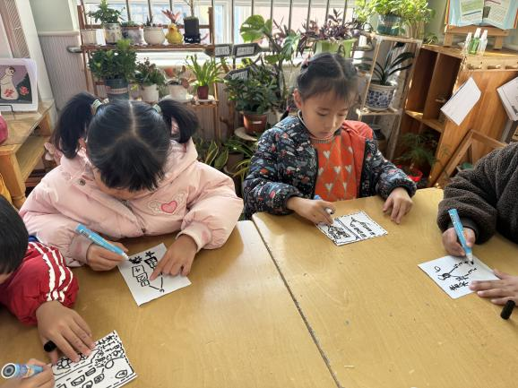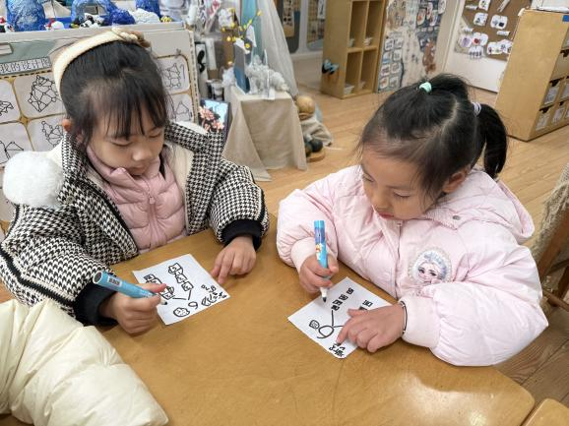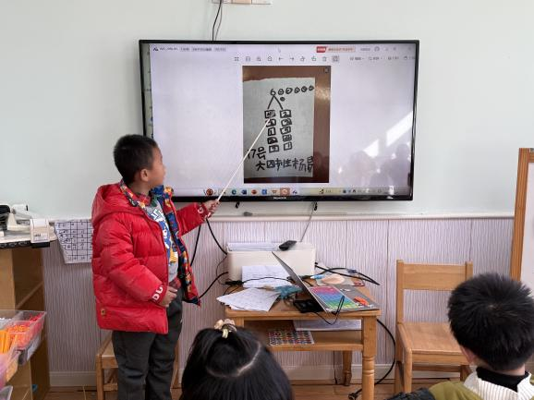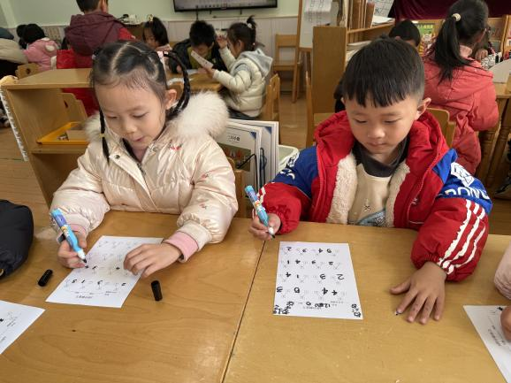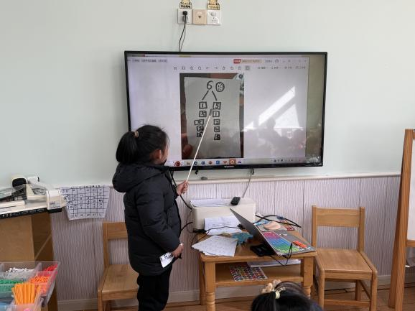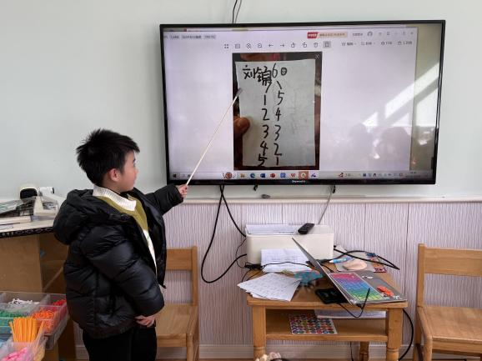
三、区域游戏
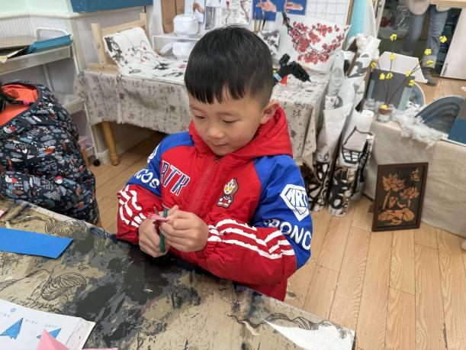 | 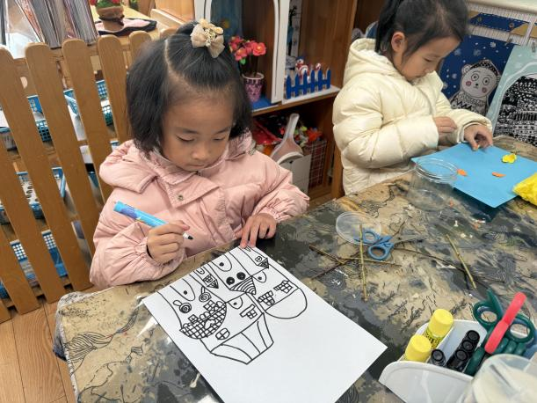
剪刀竖着剪会更方便剪出纸花哦 | 冬天的房子也很漂亮
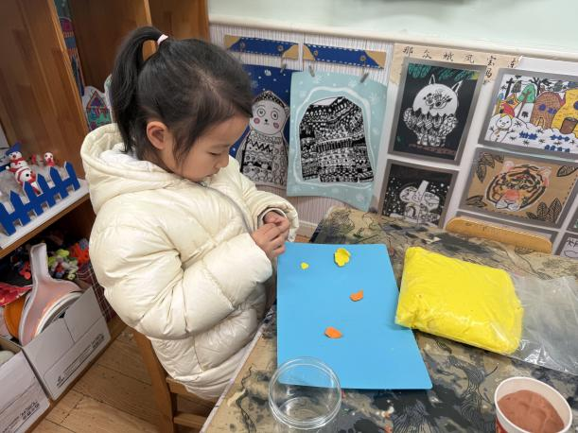 | 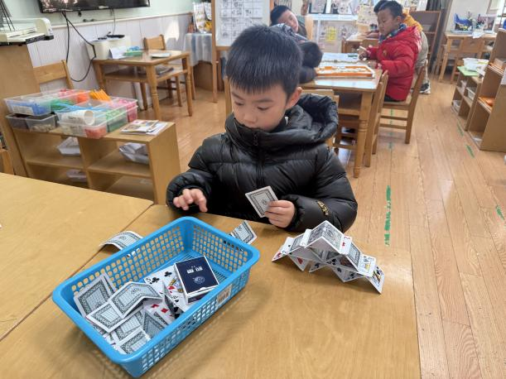
彩泥压一压、捏一捏可以变成小花 | 纸牌折一折，也能垒出小小建筑
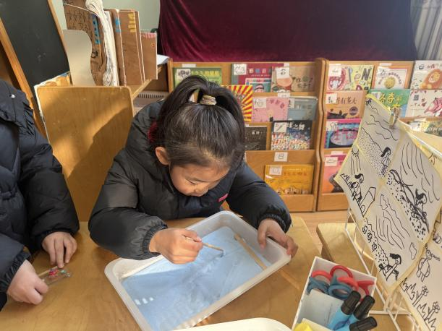 | 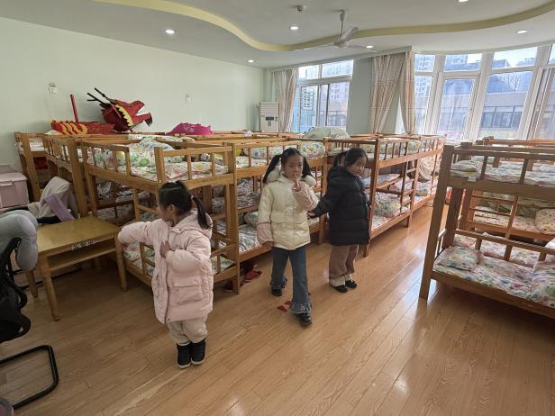
我的名字我会写 | 一起来唱唱跳跳吧

四、户外活动
今天我们又去进行了跳绳活动。比赛的日子越来越接近，孩子们也越来越努力，快来看看我们的努力练习的身影吧。
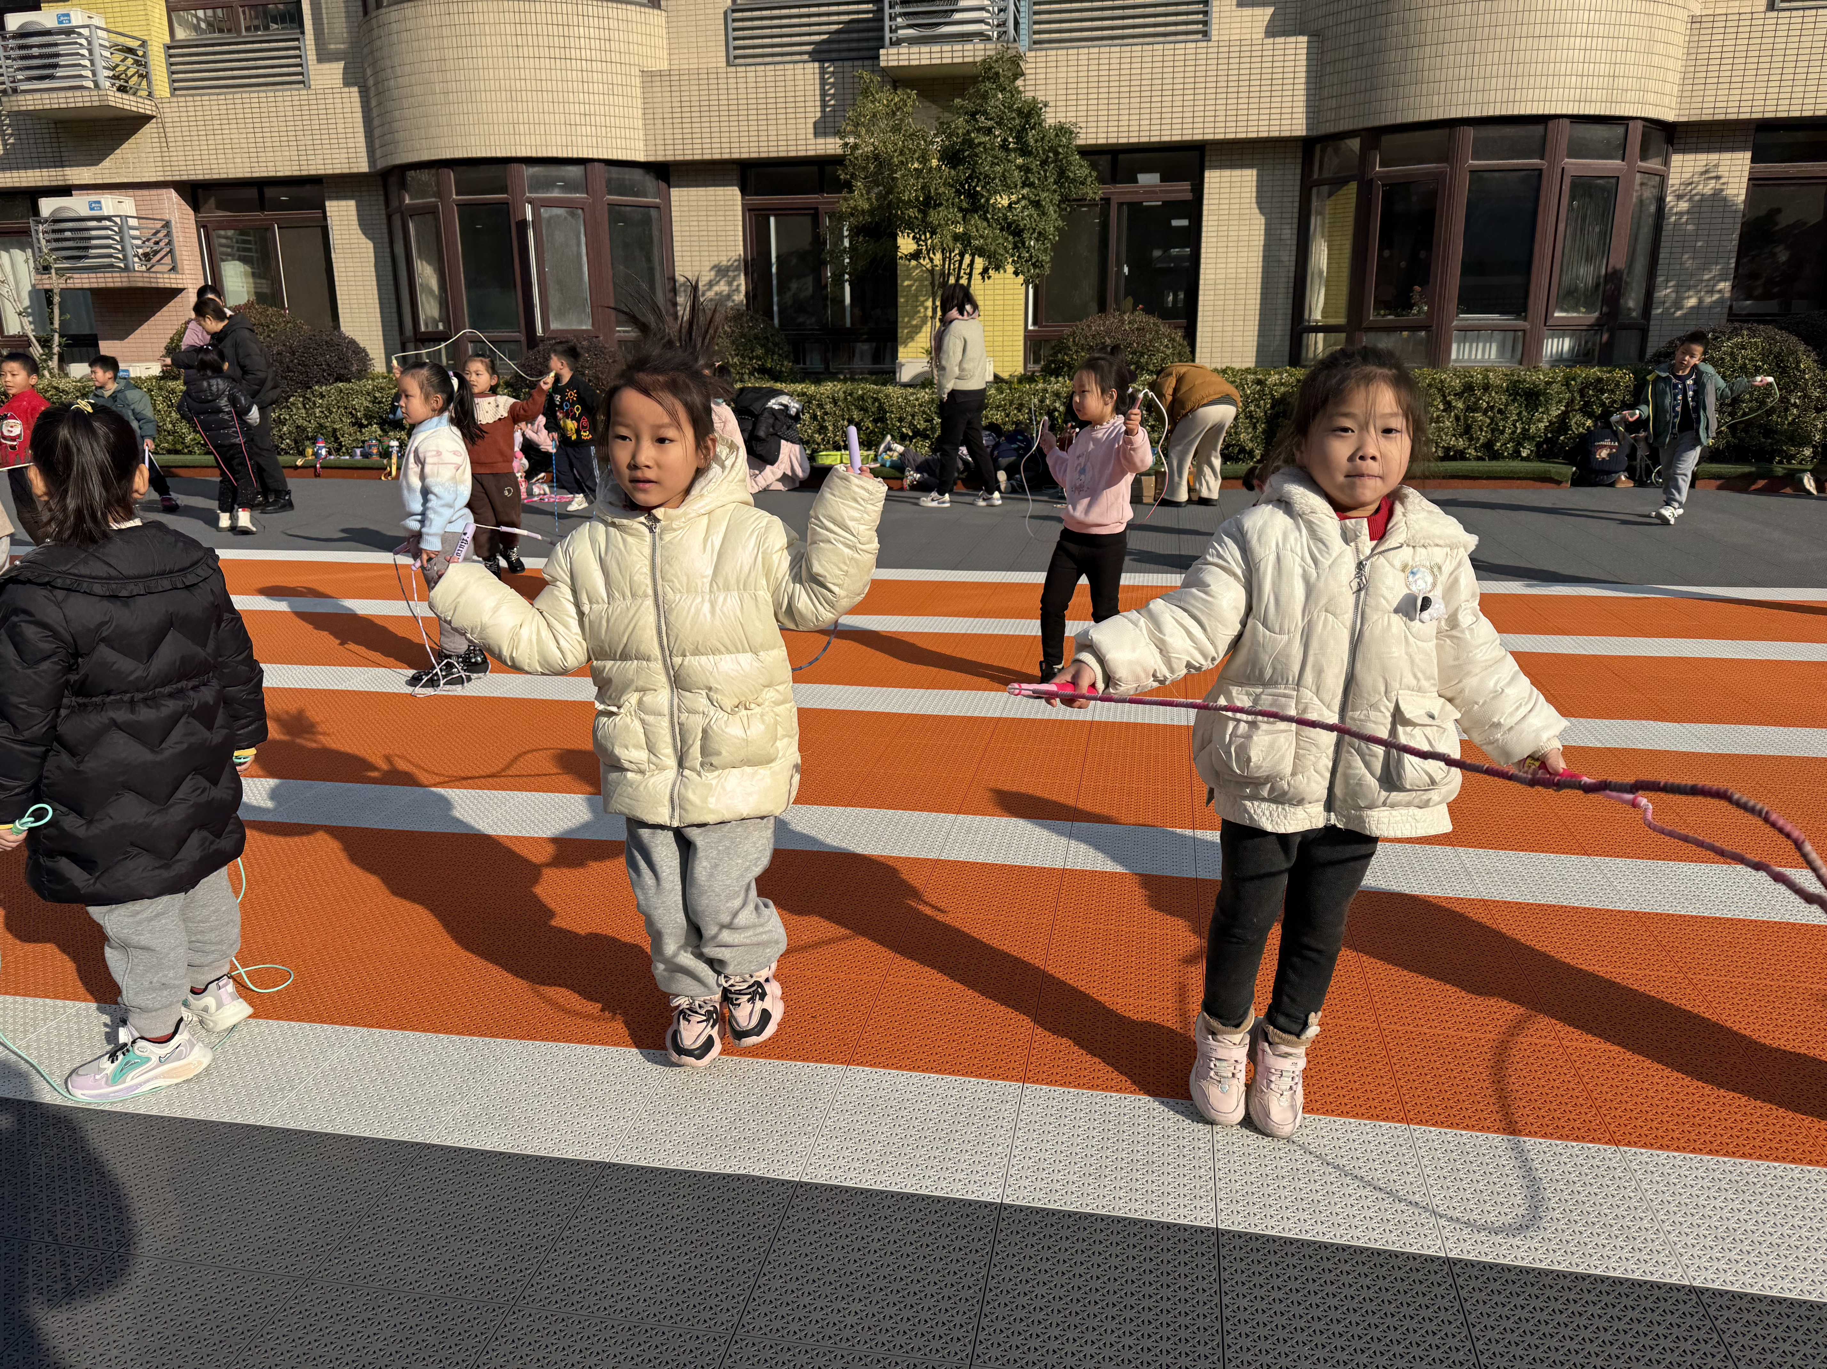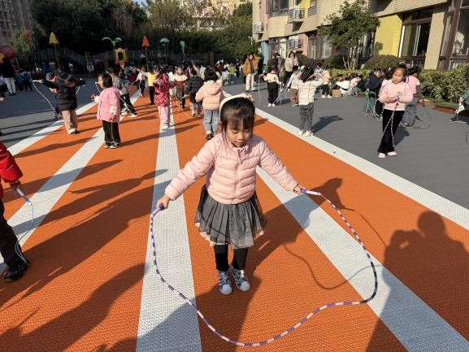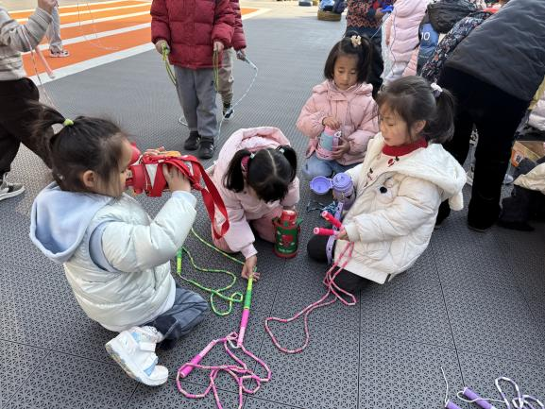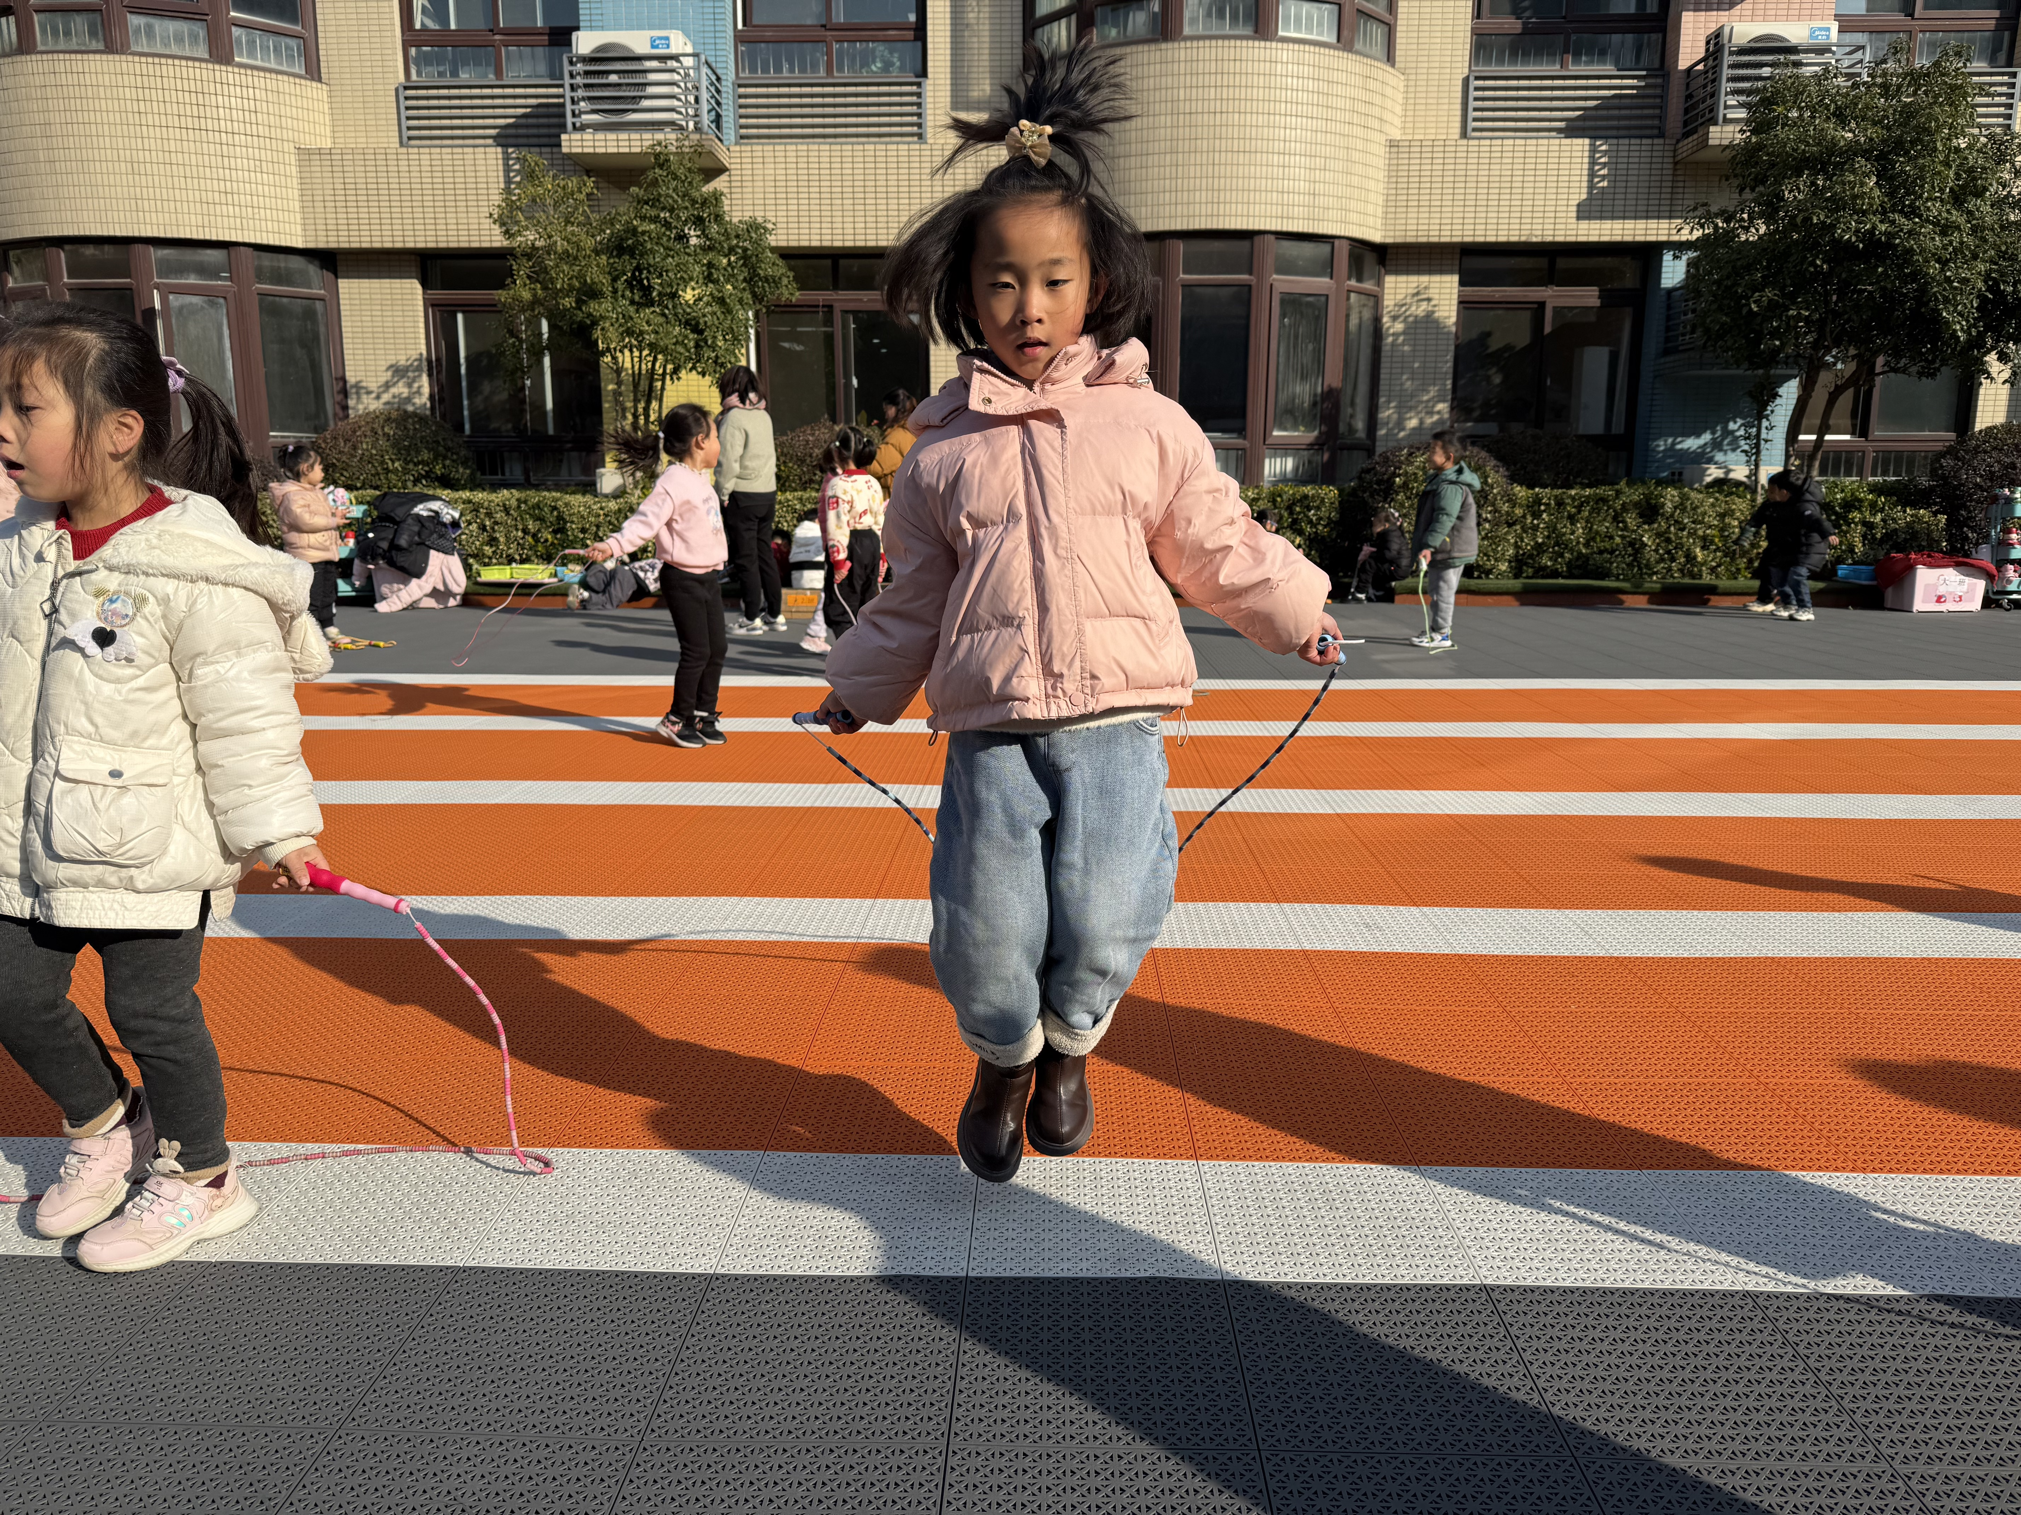
五、生活活动
午餐情况：中午吃的是葡萄干饭，香菇鸡腿、莴苣炒木耳小香干、生菜猪肚汤！
今天大多数小朋友都光盘啦，希望梁峻晰、魏锦宸、王诺碗、蒋翊晗等小朋友要加快一些速度吃完哦！

午睡情况：基本上全部的幼儿都能午睡哦。

六、温馨提示
1.天气变冷，请及时关注幼儿身体情况，并及时告知班级老师！
2.今天星期五，不上延时班，请大家3:35来园幼儿。
3.今天会将孩子们的被褥带回家洗洗晒晒哦！

